Урок геометрии. Решение задач по теме "Параллельные прямые". 7-й класс

* [Седых Елена Валерьевна](http://xn--i1abbnckbmcl9fb.xn--p1ai/%D0%B0%D0%B2%D1%82%D0%BE%D1%80%D1%8B/273-128-210), *учитель математики*

**Разделы:** [Математика](http://xn--i1abbnckbmcl9fb.xn--p1ai/%D0%BC%D0%B0%D1%82%D0%B5%D0%BC%D0%B0%D1%82%D0%B8%D0%BA%D0%B0)

Цель урока: организация деятельности обучающихся по изучению темы параллельные прямые

Учебные задачи:

* в личностном направлении:
* способствовать формированию навыка учиться в группе и самостоятельно.
* в метапредметном направлении:
* способствовать развитию логического мышления, памяти, внимания;
* общеучебных умений;
* в предметном направлении:
* формирование у учащихся применения признаков и свойств параллельных прямых при решении задач

Тип урока: урок обобщения и систематизации знаний.

Формы работы учащихся: в группе, фронтальная, индивидуальная.

Необходимое техническое оборудование: мультимедийный проектор, ПК, презентация к уроку, раздаточный материал для проведения самостоятельной работы.

План урока:

|  |  |  |  |
| --- | --- | --- | --- |
| **№** | **Этап урока** | **Содержание** | **Время (мин)** |
| 1 | Вызов (мотивация) | Задание в группах  (вызвать интерес ученика к теме интересной задачей) | 3 |
| 2 | Осмысление учебных задач | Работа в группах  (проверить степень сформированности умений применять признаки и свойства при решении задач) | 15 |
| 3 | физкультминутка | Зарядка для глаз | 1 |
| 4 | Открытие нового знания и систематизация знаний | 1)Работа с текстом(индивидуальная),  ученику необходимо выразить своё мнение по вопросу  2)Самостоятельная работа(индивидуальная),  Формирование умений применять  знания по данной теме при решении задач  3)Решение задачи по рисунку | 16 |
| 5 | Рефлексия | Выбор детьми полоски понравившегося цвета. Записывают, что понятно, в каких вопросах надо разобраться, что не понятно | 3 |
| 6 | Домашнее задание | Разъяснить содержание домашнего задания | 2 |

**I. Вызов (мотивация)**

Задача (из сборника Шубы М.Ю.):

Разбейте равносторонний треугольник на 4 равных треугольника. (Рис.1)[4]

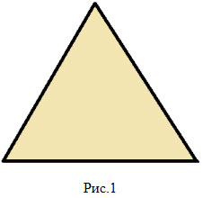

(Раздаются равносторонние треугольники, вырезанные из бумаги.Учащиеся думают, складывают треугольник так, чтобы получилось 4 равных треугольника. Используется учениками изученный материал темы параллельные прямые.)

**II. Осмысление учебных задач.**

1) повторение пройденного материала

Давайте вспомним признаки параллельных прямых.

Ученики формулируют их.

Работа по рисунку 2

http://xn--i1abbnckbmcl9fb.xn--p1ai/%D1%81%D1%82%D0%B0%D1%82%D1%8C%D0%B8/649804/Image674.gif1=http://xn--i1abbnckbmcl9fb.xn--p1ai/%D1%81%D1%82%D0%B0%D1%82%D1%8C%D0%B8/649804/Image674.gif 6 илиhttp://xn--i1abbnckbmcl9fb.xn--p1ai/%D1%81%D1%82%D0%B0%D1%82%D1%8C%D0%B8/649804/Image674.gif 4=http://xn--i1abbnckbmcl9fb.xn--p1ai/%D1%81%D1%82%D0%B0%D1%82%D1%8C%D0%B8/649804/Image674.gif 5; следовательно а?b

(II признак)

http://xn--i1abbnckbmcl9fb.xn--p1ai/%D1%81%D1%82%D0%B0%D1%82%D1%8C%D0%B8/649804/Image674.gif1+http://xn--i1abbnckbmcl9fb.xn--p1ai/%D1%81%D1%82%D0%B0%D1%82%D1%8C%D0%B8/649804/Image674.gif 5=1800 илиhttp://xn--i1abbnckbmcl9fb.xn--p1ai/%D1%81%D1%82%D0%B0%D1%82%D1%8C%D0%B8/649804/Image674.gif4+ http://xn--i1abbnckbmcl9fb.xn--p1ai/%D1%81%D1%82%D0%B0%D1%82%D1%8C%D0%B8/649804/Image674.gif6=1800; следовательно а?b

(III признак)

http://xn--i1abbnckbmcl9fb.xn--p1ai/%D1%81%D1%82%D0%B0%D1%82%D1%8C%D0%B8/649804/Image674.gif2=http://xn--i1abbnckbmcl9fb.xn--p1ai/%D1%81%D1%82%D0%B0%D1%82%D1%8C%D0%B8/649804/Image674.gif 5или http://xn--i1abbnckbmcl9fb.xn--p1ai/%D1%81%D1%82%D0%B0%D1%82%D1%8C%D0%B8/649804/Image674.gif1=http://xn--i1abbnckbmcl9fb.xn--p1ai/%D1%81%D1%82%D0%B0%D1%82%D1%8C%D0%B8/649804/Image674.gif 8 илиhttp://xn--i1abbnckbmcl9fb.xn--p1ai/%D1%81%D1%82%D0%B0%D1%82%D1%8C%D0%B8/649804/Image674.gif3= http://xn--i1abbnckbmcl9fb.xn--p1ai/%D1%81%D1%82%D0%B0%D1%82%D1%8C%D0%B8/649804/Image674.gif6 или http://xn--i1abbnckbmcl9fb.xn--p1ai/%D1%81%D1%82%D0%B0%D1%82%D1%8C%D0%B8/649804/Image674.gif4= http://xn--i1abbnckbmcl9fb.xn--p1ai/%D1%81%D1%82%D0%B0%D1%82%D1%8C%D0%B8/649804/Image674.gif7; следовательно а?b

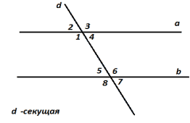

Рис.2

2) Параллельны ли прямые а и b? Если да, то по какому признаку?

(Самостоятельная работа по рис.3) [2]

Задание в группах на признаки параллельных прямых:

(I признак)

http://xn--i1abbnckbmcl9fb.xn--p1ai/%D1%81%D1%82%D0%B0%D1%82%D1%8C%D0%B8/649804/Image674.gif1=http://xn--i1abbnckbmcl9fb.xn--p1ai/%D1%81%D1%82%D0%B0%D1%82%D1%8C%D0%B8/649804/Image674.gif2 http://xn--i1abbnckbmcl9fb.xn--p1ai/%D1%81%D1%82%D0%B0%D1%82%D1%8C%D0%B8/649804/Image674.gif3+http://xn--i1abbnckbmcl9fb.xn--p1ai/%D1%81%D1%82%D0%B0%D1%82%D1%8C%D0%B8/649804/Image674.gif4=1800

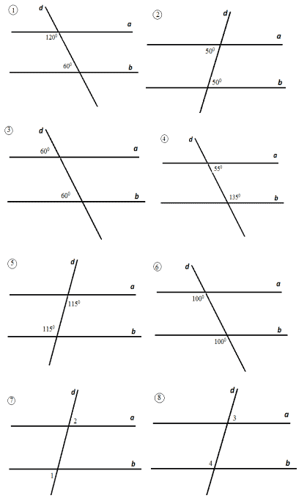

Рис.3

3) Задача Приложение1 :http://xn--i1abbnckbmcl9fb.xn--p1ai/%D1%81%D1%82%D0%B0%D1%82%D1%8C%D0%B8/649804/Image674.gifВАК=32http://xn--i1abbnckbmcl9fb.xn--p1ai/%D1%81%D1%82%D0%B0%D1%82%D1%8C%D0%B8/649804/Image675.gif, http://xn--i1abbnckbmcl9fb.xn--p1ai/%D1%81%D1%82%D0%B0%D1%82%D1%8C%D0%B8/649804/Image674.gifКАС=29http://xn--i1abbnckbmcl9fb.xn--p1ai/%D1%81%D1%82%D0%B0%D1%82%D1%8C%D0%B8/649804/Image676.gif, http://xn--i1abbnckbmcl9fb.xn--p1ai/%D1%81%D1%82%D0%B0%D1%82%D1%8C%D0%B8/649804/Image674.gifАСF=61http://xn--i1abbnckbmcl9fb.xn--p1ai/%D1%81%D1%82%D0%B0%D1%82%D1%8C%D0%B8/649804/Image677.gif, http://xn--i1abbnckbmcl9fb.xn--p1ai/%D1%81%D1%82%D0%B0%D1%82%D1%8C%D0%B8/649804/Image674.gifАКМ=148http://xn--i1abbnckbmcl9fb.xn--p1ai/%D1%81%D1%82%D0%B0%D1%82%D1%8C%D0%B8/649804/Image678.gif.Скажите, параллельны ли прямые КМ и СF?

Ответьте на вопрос.[5]

2) Свойства углов при пересечении параллельных прямых секущей. Вспоминаем, чем признак от свойства отличается. Формулируют ученики свойства параллельных прямых.

Работа в группах

1. Определите по рисунку 4, какие стороны четырёхугольника параллельны. Ответ обоснуйте.

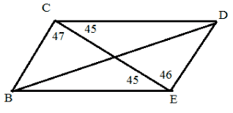

Рис.4

2. Найдите все углы по рисунку 5, если аhttp://xn--i1abbnckbmcl9fb.xn--p1ai/%D1%81%D1%82%D0%B0%D1%82%D1%8C%D0%B8/649804/Image679.gifc и http://xn--i1abbnckbmcl9fb.xn--p1ai/%D1%81%D1%82%D0%B0%D1%82%D1%8C%D0%B8/649804/Image674.gif1=780

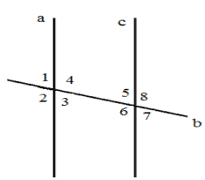

Рис.5

3. Найдите углы a и b при пересечении параллельных a и  bи секущей c по рисунку 5, если a больше b в 5 раз.

4. Ребята на рисунке 7 представлена вам задача, содержание которой встречается в экзаменационной работе за курс 9 класса. Найдите углы треугольника АВС, если mhttp://xn--i1abbnckbmcl9fb.xn--p1ai/%D1%81%D1%82%D0%B0%D1%82%D1%8C%D0%B8/649804/Image679.gifAC.[8]

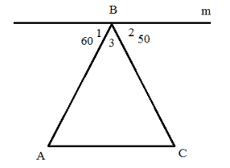

Рис.6

**IV. Открытие нового знания**

1) Работа с текстом "Из истории математики". Приложение 2

Какое из трёх определений является, на ваш взгляд, наиболее точным? Почему?

2) Самостоятельная работа по вариантам Приложение 3(на свойства углов при пересечении параллельных прямых секущей)

**V. Рефлексия (по цветовому тесту Макса Люшера) Приложение 4**

Выберите цветной квадрат, понравившегося цвета.

Запишите на листе, что на уроке было понятно, с каким задание вы справились частично, что вызвало трудность

- Ученики могут записать на листе, если возникли трудности на уроке, какие конкретно, что не понятно

**VI. Домашнее задание.**

Признаки и свойства повторить,№11тетрадь с печатной основой.

Кроссворд "Начальные сведения из геометрии"[7]

**Литература:**

1. Геометрия. 7-9 классы : учеб. Для общеобразоват. Учреждений / [Л.С. Атанасян, В.Ф. Бутузов, С.Б. Кадомцев и др.].- 21-е изд. - М.: Просвещение, 2011. - 384 с.
2. Гаврилова Н.Ф. Универсальные поурочные разработки по геометрии: 7 класс. - 2-е изд., перераб. и доп.- М.:ВАКО, 2011.-304 с.- (В помощь школьному учителю)
3. Глазков Ю.А. Рабочая тетрадь по геометрии: 7 класс: к учебнику Л.С. Атанасяна и др. Геометрия. 7-9 классы : учеб. Для общнобразоват. Учреждений" / Ю.А.Глазков, П.М. Камаев.- 3-е изд., перераб. и доп. - М.: Издательство "Экзамен", 2012. - 93, [3] с. (серия "Учебно-методический комплект")
4. Шуба М.Ю. Занимательные задания в обучении математике, 1994
5. [Рещикова Марина Васильевна](http://nsportal.ru/reshchikova-marina-vasilevna/o%D0%98%D0%BD%D1%84%D0%BE%D1%80%D0%BC%D0%B0%D1%86%D0%B8%D1%8F%20%D0%BE%20%D0%BF%D0%BE%D0%BB%D1%8C%D0%B7%D0%BE%D0%B2%D0%B0%D1%82%D0%B5%D0%BB%D0%B5.)<http://nsportal.ru/ap/shkola/geometriya/library/priznaki-i-svoistva-parallelnykh-pryamykh>
6. Мищенко Т.М.Дидактические карточки-задания разработаны в соответствии с действующими программами и ориентированы на учебник Л.С. Атанасяна и др. &quot;Геометрия. 7-9кл.Москва.: Просвещение.-2004.
7. Приложение к газете 1 сентября. Математика, №23. 2005г.
8. Приложение к газете 1 сентября. Математика, №9. 2004г.

[Приложение 1.](http://xn--i1abbnckbmcl9fb.xn--p1ai/%D1%81%D1%82%D0%B0%D1%82%D1%8C%D0%B8/649804/pril1.docx)

[Приложение 2.](http://xn--i1abbnckbmcl9fb.xn--p1ai/%D1%81%D1%82%D0%B0%D1%82%D1%8C%D0%B8/649804/pril2.docx)

[Приложение 3.](http://xn--i1abbnckbmcl9fb.xn--p1ai/%D1%81%D1%82%D0%B0%D1%82%D1%8C%D0%B8/649804/pril3.docx)

[Приложение 4.](http://xn--i1abbnckbmcl9fb.xn--p1ai/%D1%81%D1%82%D0%B0%D1%82%D1%8C%D0%B8/649804/pril4.docx)

[Приложение 5.](http://xn--i1abbnckbmcl9fb.xn--p1ai/%D1%81%D1%82%D0%B0%D1%82%D1%8C%D0%B8/649804/pril5.docx)

[Приложение 6.](http://xn--i1abbnckbmcl9fb.xn--p1ai/%D1%81%D1%82%D0%B0%D1%82%D1%8C%D0%B8/649804/pril6.docx)

[Презентация.](http://xn--i1abbnckbmcl9fb.xn--p1ai/%D1%81%D1%82%D0%B0%D1%82%D1%8C%D0%B8/649804/prez.pptx)

Урок по теме "Решение дробных рациональных уравнений". 8-й класс

* , *учитель математики*

**Разделы:** [Математика](http://xn--i1abbnckbmcl9fb.xn--p1ai/%D0%BC%D0%B0%D1%82%D0%B5%D0%BC%D0%B0%D1%82%D0%B8%D0%BA%D0%B0)

**Цели урока:**

*Обучающая:*

* формирование понятия дробных рационального уравнения;
* рассмотреть различные способы решения дробных рациональных уравнений;
* рассмотреть алгоритм решения дробных рациональных уравнений, включающий условие равенства дроби нулю;
* обучить решению дробных рациональных уравнений по алгоритму;
* проверка уровня усвоения темы путем проведения тестовой работы.

*Развивающая:*

* развитие умения правильно оперировать полученными знаниями, логически мыслить;
* развитие интеллектуальных умений и мыслительных операций - анализ, синтез, сравнение и обобщение;
* развитие инициативы, умения принимать решения, не останавливаться на достигнутом;
* развитие критического мышления;
* развитие навыков исследовательской работы.

*Воспитывающая:*

* воспитание познавательного интереса к предмету;
* воспитание самостоятельности при решении учебных задач;
* воспитание воли и упорства для достижения конечных результатов.

**Тип урока**: урок – объяснение нового материала.

**Ход урока**

**1. Организационный момент.**

Здравствуйте, ребята! На доске написаны уравнения посмотрите на них внимательно. Все ли из этих уравнений вы сможете решить? Какие нет и почему?

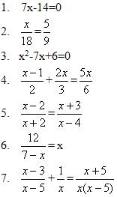

Уравнения, в которых левая и правя часть, являются дробно-рациональными выражениями, называются дробные рациональные уравнения. Как вы думаете, что мы будем изучать сегодня на уроке? Сформулируйте тему урока. Итак, открываем тетради и записываем тему урока «Решение дробных рациональных уравнений».

**2. Актуализация знаний. Фронтальный опрос, устная работа с классом.**

А сейчас мы повторим основной теоретический материл, который понадобиться нам для изучения новой темы. Ответьте, пожалуйста, на следующие вопросы:

1. Что такое уравнение? (*Равенство с переменной или переменными*.)
2. Как называется уравнение №1? (*Линейное*.) Способ решения линейных уравнений. (*Все с неизвестным перенести в левую часть уравнения, все числа - в правую. Привести подобные слагаемые. Найти неизвестный множитель*).
3. Как называется уравнение №3? (*Квадратное.*) Способы решения квадратных уравнений. (*Выделение полного квадрата, по формулам, используя теорему Виета и ее следствия*.)
4. Что такое пропорция? (*Равенство двух отношений*.) Основное свойство пропорции. (*Если пропорция верна, то произведение ее крайних членов равно произведению средних членов*.)
5. Какие свойства используются при решении уравнений? (*1. Если в уравнении перенести слагаемое из одной части в другую, изменив его знак, то получится уравнение, равносильное данному. 2. Если обе части уравнения умножить или разделить на одно и то же отличное от нуля число, то получится уравнение, равносильное данному*.)
6. Когда дробь равна нулю? (*Дробь равна нулю, когда числитель равен нулю, а знаменатель не равен нулю*.)

**3. Объяснение нового материала.**

Решить в тетрадях и на доске уравнение №2.

Решение:

http://xn--i1abbnckbmcl9fb.xn--p1ai/%D1%81%D1%82%D0%B0%D1%82%D1%8C%D0%B8/559882/img3.gif

9х = 18∙5

9х = 90

х = 90:9

х = 10

*Ответ*: 10.

Какое дробно-рациональное уравнение можно попробовать решить, используя основное свойство пропорции? (№5).

Решение:

http://xn--i1abbnckbmcl9fb.xn--p1ai/%D1%81%D1%82%D0%B0%D1%82%D1%8C%D0%B8/559882/img4.gif

(х-2)(х-4) = (х+2)(х+3)

х2-4х-2х+8 = х2+3х+2х+6

х2-6х-х2-5х = 6-8

-11х = -2

х = -2:(-11)

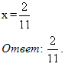

Решить в тетрадях и на доске уравнение №4.

Решение:

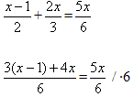

3х-3+4х = 5х

7х-5х = 3

2х = 3

х = 3:2

х = 1,5

*Ответ*: 1,5.

Какое дробно-рациональное уравнение можно попробовать решить, умножая обе части уравнения на знаменатель? (№6).

Решение:

http://xn--i1abbnckbmcl9fb.xn--p1ai/%D1%81%D1%82%D0%B0%D1%82%D1%8C%D0%B8/559882/img7.gif

12 = х(7-х)

12 = 7х-х2

х2-7х+12 = 0

D=1›0, х1=3, х2=4.

*Ответ*: 3;4.

Теперь попытайтесь решить уравнение №7 одним из способов.

Решение:

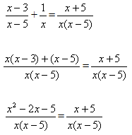

|  |  |  |  |
| --- | --- | --- | --- |
| 1 способ: |  |  | 2 способ: |
| (х2-2х-5)х(х-5)=х(х-5)(х+5) |  |  | http://xn--i1abbnckbmcl9fb.xn--p1ai/%D1%81%D1%82%D0%B0%D1%82%D1%8C%D0%B8/559882/img9.gif |
| (х2-2х-5)х(х-5)-х(х-5)(х+5)=0 |  |  | х2-2х-5=х+5 |
| х(х-5)(х2-2х-5-(х+5))=0 |  |  | х2-2х-5-х-5=0 |
| х(х-5)(х2-3х-10)=0 |  |  | х2-3х-10=0 |
| х=0 х-5=0 х2-3х-10=0 |  |  | D=49 |
| х1=0 х2=5 D=49 |  |  |  |
| х3=5 х4=-2 |  |  | х3=5 х4=-2 |
| *Ответ*: 0;5;-2. |  |  | *Ответ*: 5;-2. |

Объясните, почему так получилось? Почему в одном случае три корня, в другом – два? Какие же числа являются корнями данного дробно-рационального уравнения?

До сих пор учащиеся с понятием посторонний корень не встречались, им действительно очень трудно понять, почему так получилось. Если в классе никто не может дать четкого объяснения этой ситуации, тогда учитель задает наводящие вопросы.

* Чем отличаются уравнения № 2 и 4 от уравнений № 5,6,7? (*В уравнениях № 2 и 4 в знаменателе числа, № 5-7 – выражения с переменной*.)
* Что такое корень уравнения? (*Значение переменной, при котором уравнение обращается в верное равенство*.)
* Как выяснить является ли число корнем уравнения? (*Сделать проверку*.)

При выполнении проверки некоторые ученики замечают, что приходится делить на нуль. Они делают вывод, что числа 0 и 5 не являются корнями данного уравнения. Возникает вопрос: существует ли способ решения дробных рациональных уравнений, позволяющий исключить данную ошибку? Да, это способ основан на условие равенства дроби нулю.

Решение:

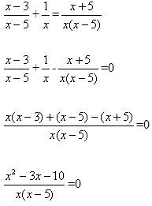

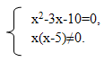

х2-3х-10=0 , D=49 , х1=5 , х2=-2.

Если х=5, то х(х-5)=0, значит 5- посторонний корень.

Если х=-2, то х(х-5)≠0.

*Ответ*: -2.

Давайте попробуем сформулировать алгоритм решения дробных рациональных уравнений данным способом. Дети сами формулируют алгоритм.

Алгоритм решения дробных рациональных уравнений:

1. Перенести все в левую часть.
2. Привести дроби к общему знаменателю.
3. Составить систему: дробь равна нулю, когда числитель равен нулю, а знаменатель не равен нулю.
4. Решить уравнение.
5. Проверить неравенство, чтобы исключить посторонние корни.
6. Записать ответ.

Обсуждение: как оформить решение, если используется основное свойство пропорции и умножение обеих частей уравнения на общий знаменатель. (Дополнить решение: исключить из его корней те, которые обращают в нуль общий знаменатель).

**4. Первичное осмысление нового материала.**

Работа в парах. Учащиеся выбирают способ решения уравнения самостоятельно в зависимости от вида уравнения. Задания из учебника «Алгебра 8», Ю.Н. Макарычев,2007: № 600(б,в,и); № 601(а,д,ж). Учитель контролирует выполнение задания, отвечает на возникшие вопросы, оказывает помощь слабоуспевающим ученикам. Самопроверка: ответы записаны на доске.

№ 600

б) 2 – посторонний корень. Ответ:3.

в) 2 – посторонний корень. Ответ: 1,5.

http://xn--i1abbnckbmcl9fb.xn--p1ai/%D1%81%D1%82%D0%B0%D1%82%D1%8C%D0%B8/559882/img11.gif

№ 601

а) Ответ: -12,5.

http://xn--i1abbnckbmcl9fb.xn--p1ai/%D1%81%D1%82%D0%B0%D1%82%D1%8C%D0%B8/559882/img12.gif

ж) Ответ: 1;1,5.

**5. Постановка домашнего задания.**

1. Прочитать п.25 из учебника, разобрать примеры 1-3.
2. Выучить алгоритм решения дробных рациональных уравнений.
3. Решить в тетрадях № 600(а,г,д); №601(г,з).
4. Попробовать решить №696(а)(по желанию).

**6. Выполнение контролирующего задания по изученной теме.**

Работа выполняется на листочках.

Пример задания:

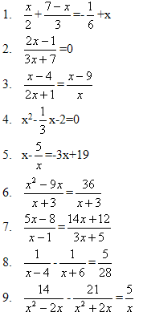

А) Какие из уравнений являются дробными рациональными?

Б) Дробь равна нулю, когда числитель ______________________ , а знаменатель _______________________ .

В) Является ли число -3 корнем уравнения №6?

Г) Решить уравнение №7.

Критерии оценивания задания:

* «5» ставится, если ученик выполнил правильно более 90% задания.
* «4» - 75%-89%
* «3» - 50%-74%
* «2» ставится учащемуся, выполнившему менее 50% задания.
* Оценка 2 в журнал не ставится, 3 - по желанию.

**7. Рефлексия.**

На листочках с самостоятельной работой поставьте:

* 1 – если на уроке вам было интересно и понятно;
* 2 – интересно, но не понятно;
* 3 – не интересно, но понятно;
* 4 – не интересно, не понятно.

**8. Подведение итогов урока.**

Итак, сегодня на уроке мы с вами познакомились с дробными рациональными уравнениями, научились решать эти уравнения различными способами, проверили свои знания с помощью обучающей самостоятельной работы. Результаты самостоятельной работы вы узнаете на следующем уроке, дома у вас будет возможность закрепить полученные знания.

Какой метод решения дробных рациональных уравнений, по Вашему мнению, является более легким, доступным, рациональным? Не зависимо от метода решения дробных рациональных уравнений, о чем необходимо не забывать? В чем «коварство» дробных рациональных уравнений?

Всем спасибо, урок окончен.